力だめしミニプリント
国語【読むこと】⑦
②
年

番

組

名前
１ 次の文章を読んで、あとの問いに答えなさい。

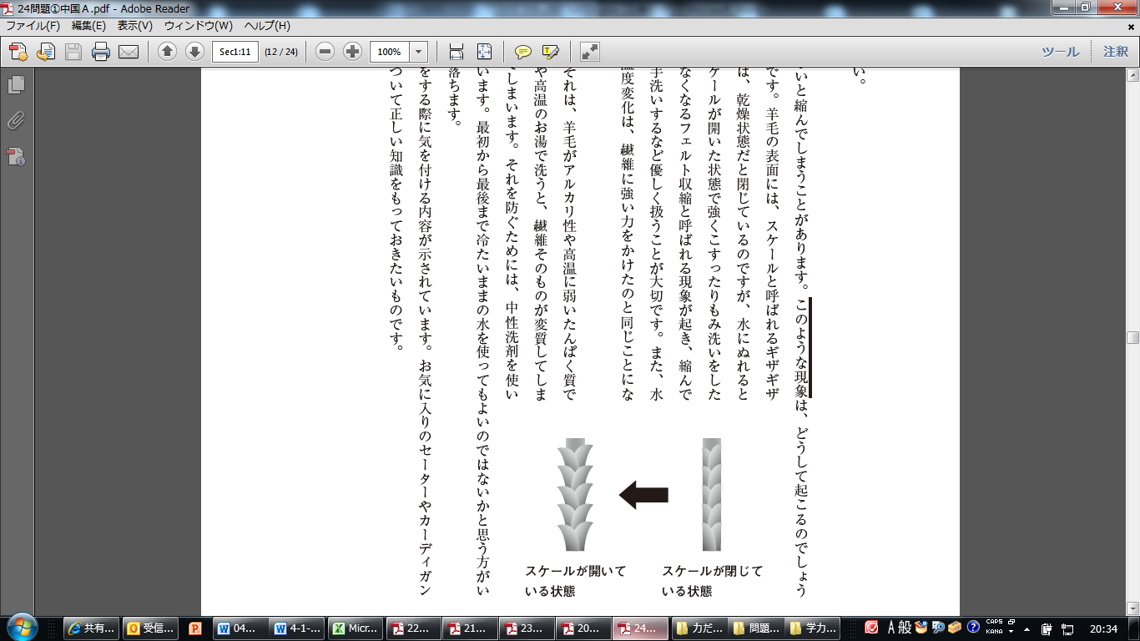
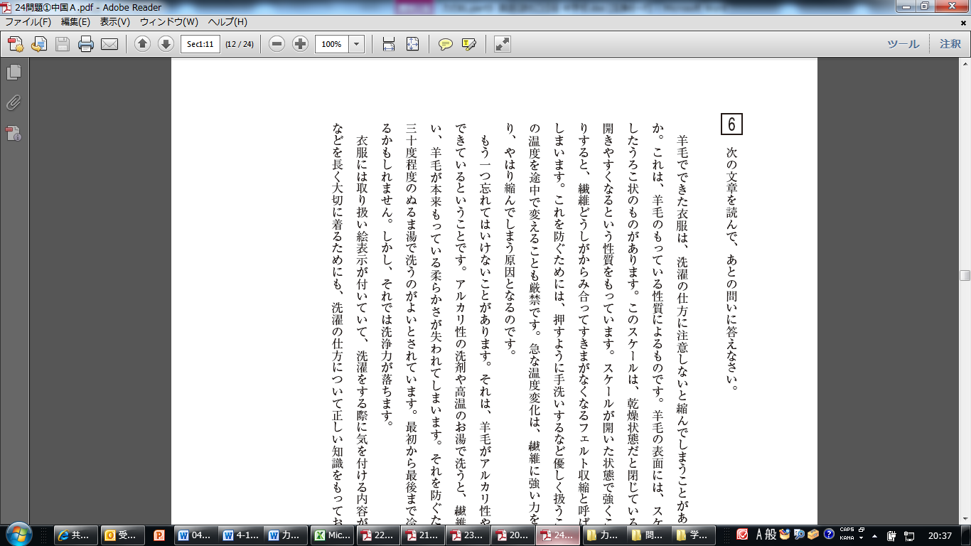

一 線部「このような現象」とありますが、何と呼ばれていますか。本文中から探し、六字で抜き出しなさい。

答え

二 次は、衣服に付いている取り扱い絵表示の一つです。羊毛でできた衣服を本文の内容を踏まえて洗濯する場合、次の取り扱い絵表
示の内容に加えて気を付けなければならないことは何ですか。あとの１から４までのうち、最も適切なものを一つ選びなさい。

答え

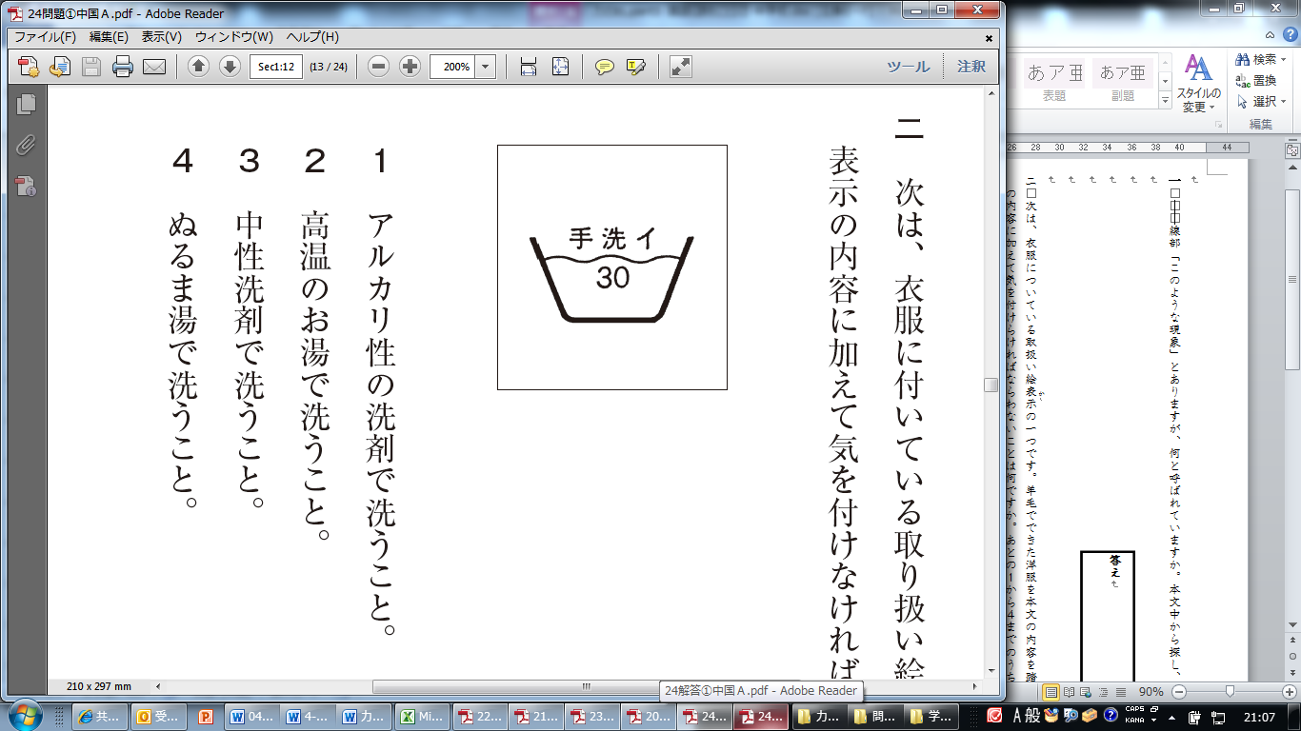

一 線部「このような現象」とありますが、何と呼ばれていますか。本文中から探し、六字で抜き出しなさい。
解 答

答え フェルト収縮

二 次は、衣服に付いている取り扱い絵表示の一つです。羊毛でできた衣服を本文の内容を踏まえて洗濯する場合、次の取り扱い絵表
示の内容に加えて気を付けなければならないことは何ですか。あとの１から４までのうち、最も適切なものを一つ選びなさい。

答え
３

H24全国Ａ6
中学校2・3年

